PROCESO GESTIÓN DEL TALENTO HUMANO
FORMATO INFORME MENSUAL EJECUCIÓN CONTRACTUAL
Duitama Noviembre de 2024

Señor (a)
JENNY ALEXANDRA SOLER GRANADOS
SUPERVISOR(A) CONTRATO No. CO1.PCCNTR.5863386
Coordinadora Académica
Centro Desarrollo Agropecuario Y Agroindustrial – CEDEAGRO
Duitama Boyacá

Asunto: Informe mensual de ejecución contractual Mes 11 del año 2024

Referencia: No CONTRATO CO1.PCCNTR.5863386 del año 2024
Fabian Leonardo Misse Rincón identificado con la cédula de ciudadanía No. 1.049.605.368 de Tunja, en mi calidad de Contratista del SENA, en Centro Desarrollo Agropecuario Y Agroindustrial – CEDEAGRO, en cumplimiento del Contrato de Prestación de Servicios de la referencia, a continuación, presento el Informe de actividades realizadas en el mes objeto de cobro.
Valor y forma de Pago: Se fija como valor total la suma de CUARENTA Y DOS MILLONES OCHOCIENTOS TREINTA Y UN MIL PESOS M/CTE ($42.831.000). Esta suma será pagada por el SENA al contratista de la siguiente manera: a) Un primer pago por valor de TRES MILLONES QUINIENTOS SESENTA Y NUEVE MIL DOSCIENTOS CINCUENTA PESOS M/CTE. ($ 3.569.250) correspondiente al mes de febrero. b) Nueve (09) pagos iguales correspondiente al mes de marzo a noviembre de 2024 por valor de CUATRO MILLONES DOSCIENTOS OCHENTA Y TRES MIL CIEN PESOS M/CTE. ($ 4.283.100). c) Un último pago por valor de SETECIENTOS TRECE MIL OCHOCIENTOS CINCUENTA PESOS M/CTE ($ 713.850) amparados con el CDP 1824 DE 2024.
Plazo: Será hasta el (día 13) de (mes 12) de 2024.
OBJETO:
Prestar servicios personales para planear, orientar y evaluar actividades de formación profesional integral que imparte el Centro de Desarrollo Agropecuario y Agroindustrial en el área de Cultura física en los programas de formación Titulada Regular o Complementaria, de conformidad con los Lineamientos institucionales y la normatividad vigente

Obligaciones Especificas:

No | Obligaciones | Acciones realizadas | Evidencias
1 | Planear, orientar y evaluar la formación profesional, aplicando las guías y procedimientos emitidos por la Dirección de Formación Profesional del SENA, el Sistema Integrado de Gestión y Auto Control SIGA, los lineamientos del equipo pedagógico de Centro y las orientaciones de la Coordinación Académica en los tiempos definidos por la entidad, en la modalidad establecida para cada programa (presencial, virtual y/o a distancia), cumpliendo con la intensidad horaria establecida en los diseños curriculares. | Durante el mes de noviembre teniendo en cuenta la programación, se planeó el proceso formativo en: Planeación, orientación y ejecución y evaluación de la formación asignada:  FECHA: 05 al 08 de noviembre de 2024  FORMACION TITULADA  FICHA: 299795  Operario en producción apícola  COMPETENCIA:  Implementar hábitos saludables mediante la actividad física, de conformidad  con las exigencias del perfil idóneo de egreso  RESULTADOS:  Desarrollar habilidades psicomotrices en el contexto productivo y social.  Practicar hábitos saludables mediante la aplicación de fundamentos de nutrición e higiene.  Ejecutar actividades de acondicionamiento físico orientadas hacia el mejoramiento de la condición física en los contextos productivo y social.  Implementar un plan de ergonomía y pausas activas según las características de la  función productiva.  FECHA: 12 al 15 de noviembre de 2024  FORMACION TITULADA  FICHAS: 2924952  Técnico procesamiento derivados lácteos.  COMPETENCIA:  Implementar hábitos saludables mediante la actividad física, de  conformidad con las exigencias del perfil idóneo de egreso  RESULTADOS:  Practicar hábitos saludables mediante la aplicación de fundamentos de nutrición e higiene.  Desarrollar habilidades psicomotrices en el contexto productivo y social.  Ejecutar actividades de acondicionamiento físico orientadas hacia el mejoramiento de la condición física en los contextos productivo y social.  Implementar un plan de ergonomía y pausas activas según las características de la  función productiva.  FECHA: 18 al 22 de noviembre de 2024  FORMACION TITULADA  FICHAS: 2998145  Técnico Panadera  COMPETENCIA:  Promover la interacción idónea consigo mismo, con los demás y con la naturaleza en los contextos laboral y social.  RESULTADOS:  Aplicar técnicas de cultura física para el mejoramiento de su expresión corporal, desempeño laboral según la naturaleza y complejidad del área ocupacional.  FECHA: 25 al 29 de noviembre de 2024  FORMACION TITULADA  FICHA: 2953331  Técnico producción agropecuaria  COMPETENCIA:  Desarrollar procesos dinámicos que permitan la interacción de valores, principios y buenos hábitos fortaleciendo el ser humano y su entorno.  RESULTADOS:  Generar hábitos saludables en su estilo de vida para garantizar la prevención de riesgos ocupacionales de acuerdo con el diagnóstico de su condición física individual y la naturaleza y complejidad de su desempeño laboral.  Aplicar técnicas de cultura física para el mejoramiento de su expresión corporal, desempeño laboral según la naturaleza y complejidad del área ocupacional. | OBLIGACION 1  TITULADA: 299795  Anexo 1.1 Plan de trabajo  Anexo 1.2 Planeación pedagógica  Anexo 1.3 Guía de aprendizaje  Anexo 1.4 Instrumentos de evaluación.  Anexo 1.5 Material de apoyo  Anexo 1.6 Listas de asistencia  Anexo 1.7 Plan de mejoramiento (si aplica  TITULADA: 2924952  Anexo 1.1 Plan de trabajo  Anexo 1.2 Planeación pedagógica  Anexo 1.3 Guía de aprendizaje  Anexo 1.4 Instrumentos de evaluación.  Anexo 1.5 Material de apoyo  Anexo 1.6 Listas de asistencia  Anexo 1.7 Plan de mejoramiento (si aplica  TITULADA: 2998145  Anexo 1.1 Plan de trabajo  Anexo 1.2 Planeación pedagógica  Anexo 1.3 Guía de aprendizaje  Anexo 1.4 Instrumentos de evaluación.  Anexo 1.5 Material de apoyo  Anexo 1.6 Listas de asistencia  Anexo 1.7 Plan de mejoramiento (si aplica  TITULADA: 2953331  Anexo 1.1 Plan de trabajo  Anexo 1.2 Planeación pedagógica  Anexo 1.3 Guía de aprendizaje  Anexo 1.4 Instrumentos de evaluación.  Anexo 1.5 Material de apoyo  Anexo 1.6 Listas de asistencia  Anexo 1.7 Plan de mejoramiento (si aplica
2 | Establecer la ruta de aprendizaje y asociar aprendices en el aplicativo SOFIA PLUS de acuerdo con la programación e intensidad horaria que se fije para cada programa de formación. | Para este mes el centro no requirió de esta obligación como objeto de pago | Durante este mes objeto de cobro no se requieren actividades.
3 | Orientar y realizar seguimiento a la alternativa de Etapa Productiva del aprendiz de acuerdo con el programa de formación asignado y cuando se requiera. | Para este mes el centro no requirió de esta obligación como objeto de pago | Durante este mes objeto de cobro no se requieren actividades.
4 | Realizar actividades de divulgación, promoción, inscripción y gestión documental para la matrícula de los programas de formación (complementaria y titulada) objeto del presente contrato de acuerdo con los lineamientos, cobertura y productos indicados por la subdirección de centro y la coordinación, cuando se requiera. | Para este mes el centro no requirió de esta obligación como objeto de pago | Para este mes el centro no requirió de esta obligación como objeto de pago
5 | Ejecutar y participar de las diferentes actividades a las que sea convocado por la Subdirección de Centro, supervisión del contrato y/o las coordinaciones del Centro de Formación. | Se asistió a la jornada outodor training, para intervención de clima organizacional Sena regional Boyacá, programada por coordinación académica el día 05 de Noviembre
6 | Participar en equipos de trabajo de desarrollo curricular, investigación y desarrollo tecnológico, ocupacional y social, del área objeto del presente contrato que se requiera por parte de la subdirección del centro y la coordinación. | Para este mes el centro no requirió de esta obligación como objeto de pago | Para este mes el centro no requirió de esta obligación como objeto de pago
7 | Utilizar las herramientas tecnológicas disponibles en los ambientes de aprendizaje para fortalecer la formación y lograr el cumplimiento de los lineamientos, cobertura y productos indicados. | Se realizo el respectivo cargue del portafolio de cada ficha de formación a la carpeta de one drive. | OBLIGACION 7  Anexo 7.1 Capturas de cargue de portafolio a la carpeta de one drive de cada ficha
8 | Generar y ejecutar estrategias para procurar la permanencia y retención de los aprendices durante el tiempo de ejecución de los programas de formación. | Para este mes el centro no requirió de esta obligación como objeto de pago | Para este mes el centro no requirió de esta obligación como objeto de pago
9 | Realizar seguimiento a cada aprendiz registrando y reportando novedades (deserciones, inasistencias, traslados, entre otras), avances o dificultades de manera oportuna en la plataforma dispuesta para cada fin y a la coordinación académica en los formatos y tiempos establecidos. | Se realizo el envió de las novedades, de cada ficha en la que se orientó formación: | OBLIGACION 9  Anexo 9.1 Formatos de deserción, por cada ficha
10 | Aportar de manera oportuna la documentación necesaria para verificar el cumplimiento del objeto contractual utilizando los formatos establecidos por el Sistema Integrado de Gestión y Auto Control SIGA, y realizar el cargue de la información en las plataformas dispuestas para tal fin, de acuerdo con los lineamientos de la entidad. | Se realizó la entrega de estadística del mes de noviembre  Informe de ejecución mensual  Evidencias  Cuenta de cobro  Seguridad social | OBLIGACION 10  Anexo 10.1 Gestión contractual y gestión financiera
11 | Apoyar técnicamente la estructuración y/o supervisión de los procesos de adquisición de bienes, obras y/o servicios cuando se requiera por la Subdirección de Centro y/o supervisión del contrato. | Para este mes el centro no requirió de esta obligación como objeto de pago | Para este mes el centro no requirió de esta obligación como objeto de pago
12 | Las demás requeridas por la Entidad en coherencia con la naturaleza del objeto contractual y el perfil profesional. | Para este mes el centro no requirió de esta obligación como objeto de pago | Para este mes el centro no requirió de esta obligación como objeto de pago

A continuación, relaciono los desplazamientos que realicé previo a la presentación de este informe. Una vez finalizado cada desplazamiento presenté al ordenador del gasto el informe en el Formato Informe Legalización Desplazamiento Contratista GTH-F-087, en el que se describieron las actividades desarrolladas y los resultados de cada desplazamiento. Cada informe cuenta con el visto bueno del Supervisor.

Se lista a continuación el soporte de la legalización de los desplazamientos realizados, los cuales forman parte integral del presente informe de ejecución contractual.

ITEM | No DE LA ORDEN DE VIAJE | LUGAR DE DESPLAZAMIENTO | FECHA DE DESPLAZAMIENTO INICIAL | FECHA DE DESPLAZAMIENTO FINAL
1. | 233024 | Zetaquira | 15/10/2024 | 18/10/2024
2. | 252724 | Garagoa | 28/10/2024 | 31/10/2024
3. | 259224 | Paipa | 05/11/2024 | 08/11/2024

Nota 1: Por cada desplazamiento que haya realizado el contratista, adjuntará el respectivo informe que la soporte. En caso de haber realizado el desplazamiento en fecha posterior a la presentación del informe de ejecución contractual, deberá reportarlo en el siguiente informe de ejecución contractual.

Para el trámite de la cuenta me permito adjuntar: Documentos electrónicos enunciados como evidencias del cumplimiento de las obligaciones contractuales y los desplazamientos realizados y planilla de pago de salud N°4573842808 del mes de Octubre de 2024. (Decreto Ley 2106 de 2019 – “Decreto Ley Anti trámites”)

Evidencias en (14) folios
Cordialmente:
Firma
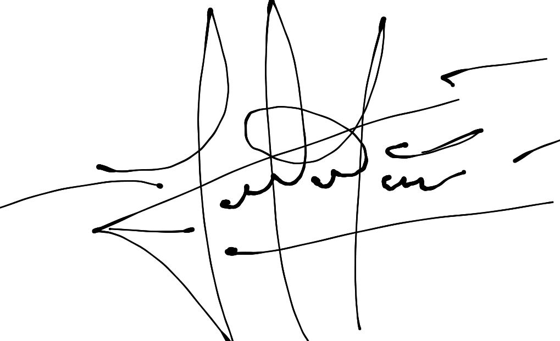

Fabian Leonardo Misse Rincon
Contratista
C.C. No. 1.049.605.368 de Tunja

Recibí a satisfacción:

Firma

JENNY ALEXANDRA SOLER GRANADOS CONTRATONo.CO1.PCCNTR.5863386
Coordinadora Académica

EVIDENCIAS DEL 05 AL 08 DE NOVIEMBRE DE 2024
CONTRATO CO1.PCCNTR.5863386– FABIAN LEONARDO MISSE RINCON
OPERARIO EN PRODUCCION APICOLA FICHA: 2997950
ANEXO 1.1 PLAN DE TRABAJO
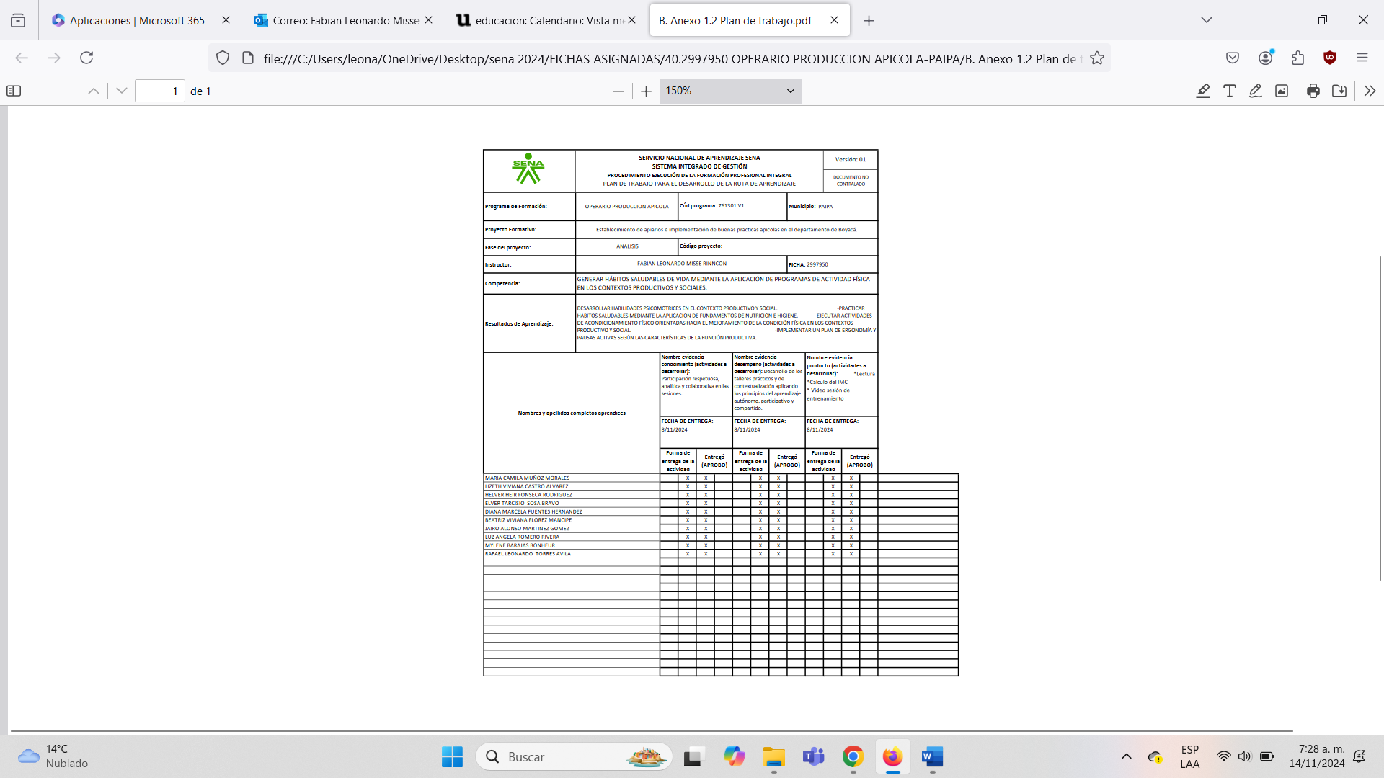
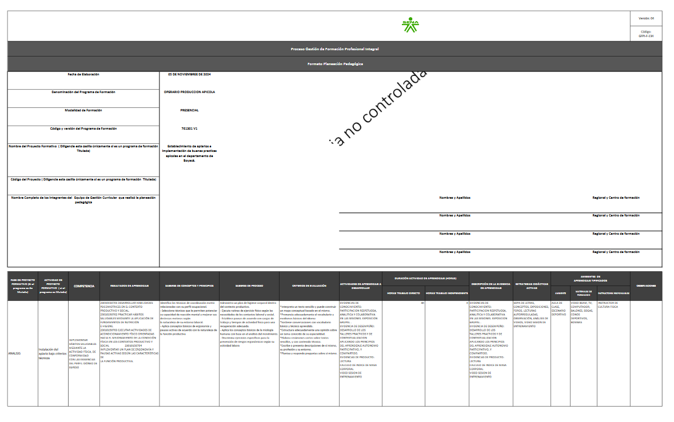
ANEXO 1.2 PLANEACION PEDAGOGICA
ANEXO 1.3 GUIA DE APRENDIZAJE
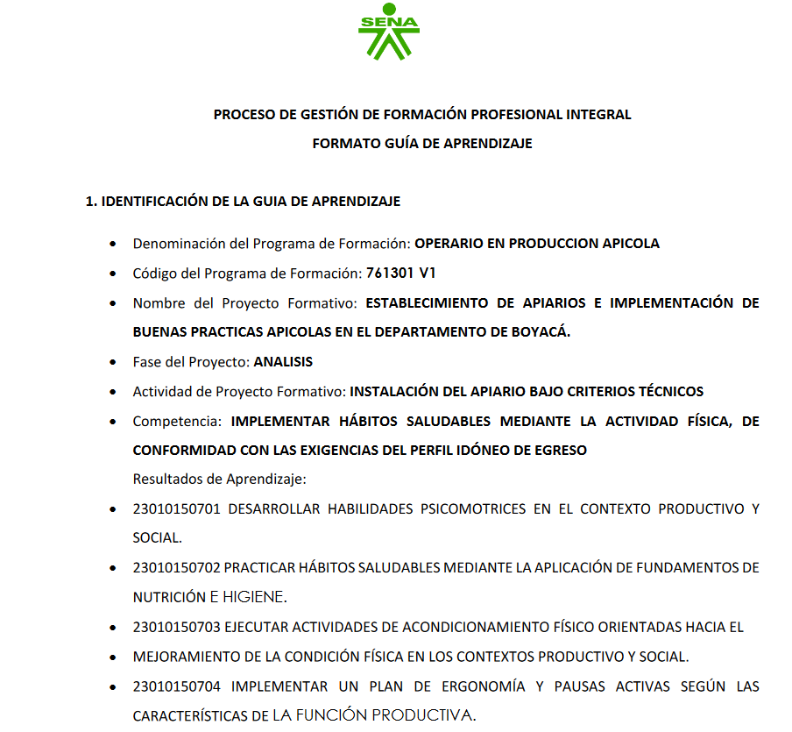
ANEXO 1.4 INSTRUMENTOS DE EVALUACION
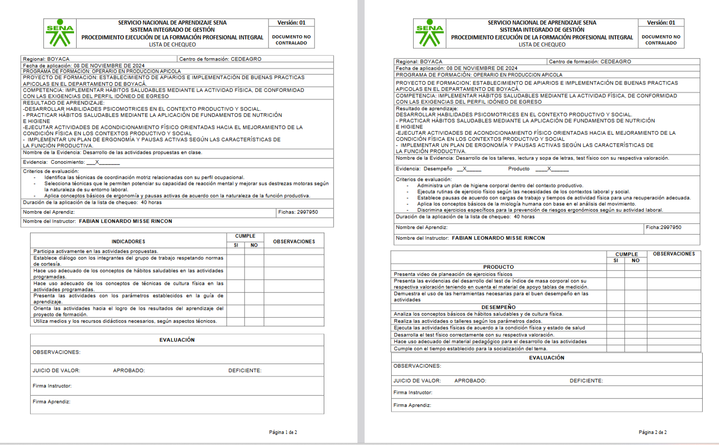

ANEXO 1.5 MATERIAL DE APOYO
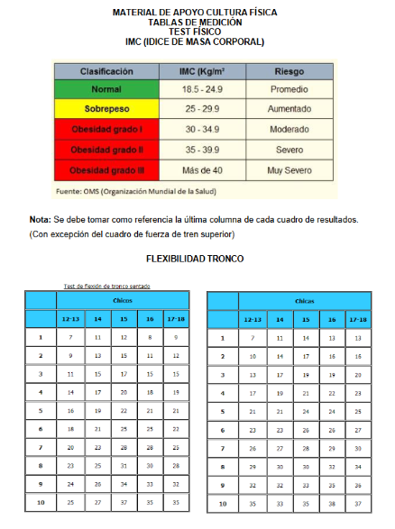
ANEXO 1.6 LISTAS DE ASISTENCIA
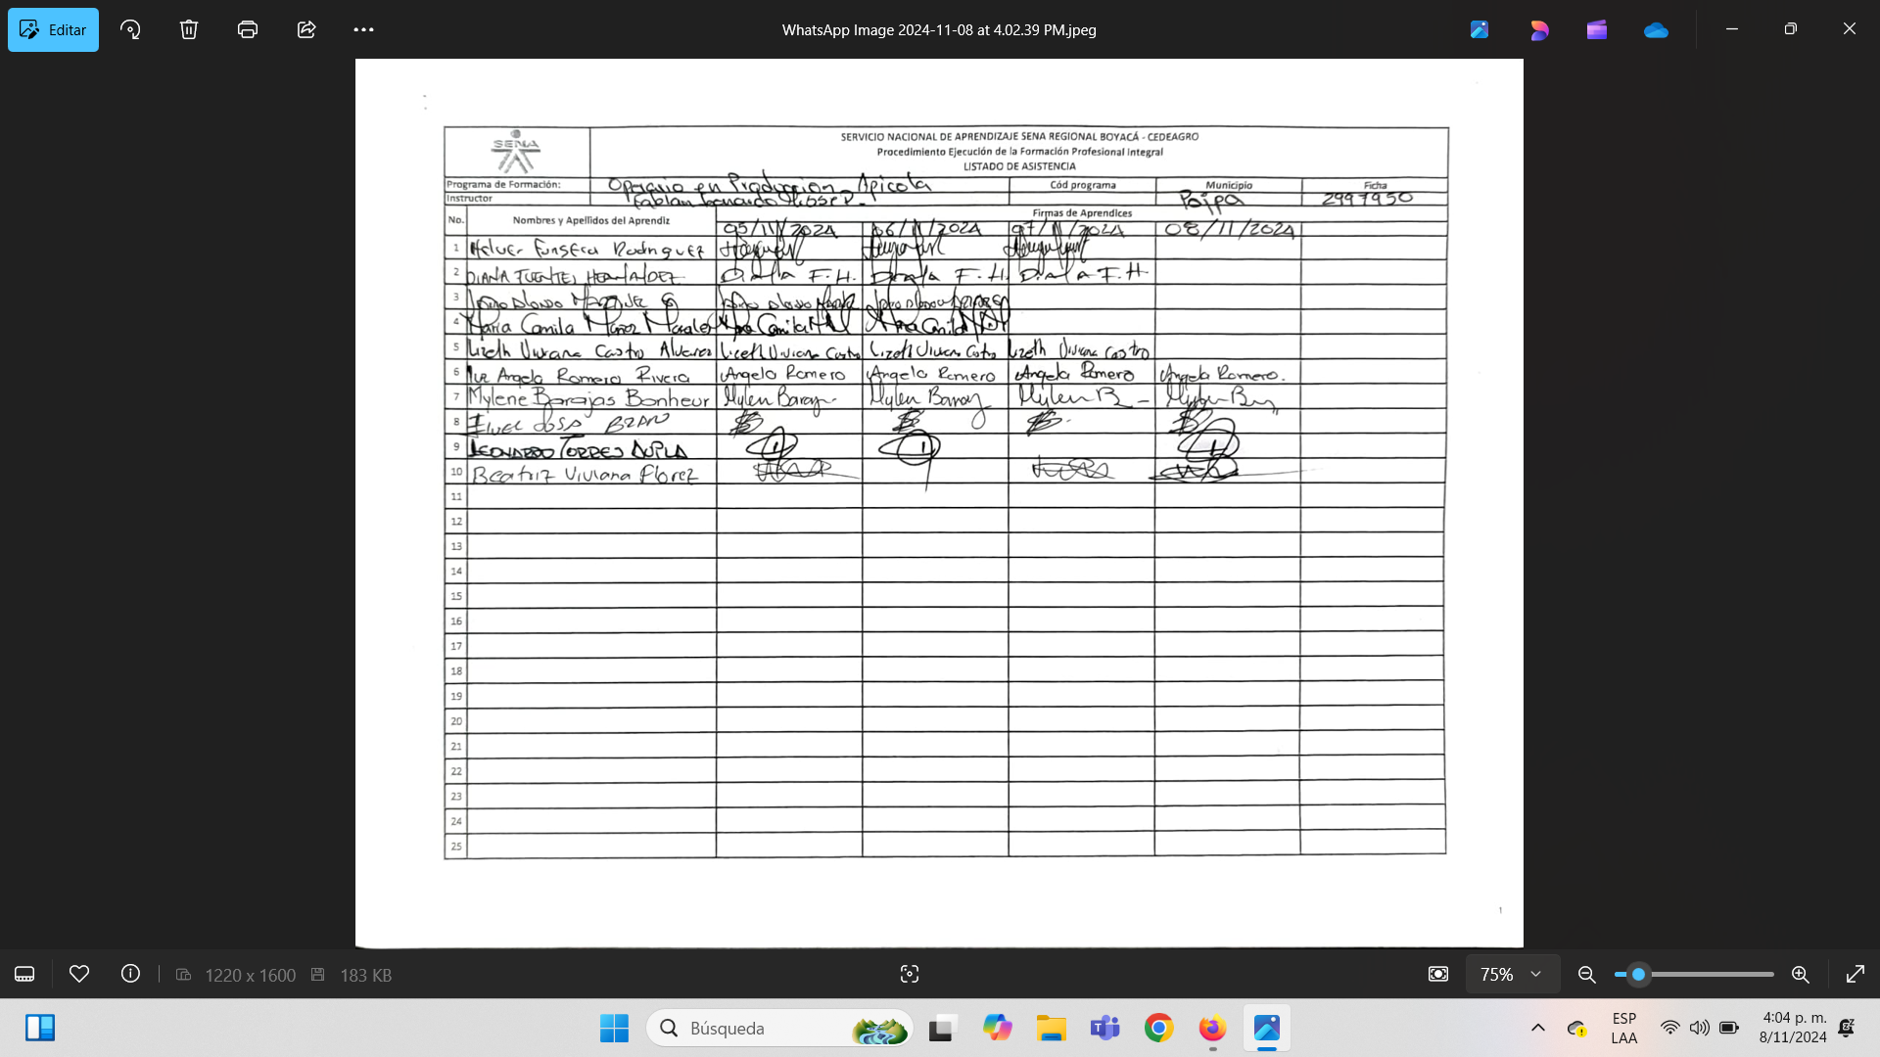
ANEXO 1.7 EVIDENCIAS FOTOGRAFICAS



